***Java的面向对象特性实验一***

**一、小组信息**

|  |  |  |
| --- | --- | --- |
| 学号 | 姓名 | 分工 |
| 19030130448 | 吕思勤 | 完成程序、练习例程、调试、讨论 |
| 19030130450 | 林孟儒 | 完成程序、练习例程、调试、讨论 |

**二、题目**

**实现类Windows操作系统的计算器功能**

**三、题目分析：**

1. 实现良好人机交互的用户界面：

构建界面类，通过System.out.println向用户输出提示信息，并通过Scanner类接收用户输入。

1. 实现多种图形元素的数据存储：

为实现多种图形元素的数据存储，且需保存创建顺序，为每种图形创建不同的图形类，再为这些图形类设计一个父类，通过构建父类数组实现多种图形元素的存储。

1. 按顺序实现不确定图形绘制：

在父类中设计draw方法，再在每个图形类中重写该方法，最后利用多态，通过父类引用调用draw方法实现各图形元素的绘制。

**四、小组讨论内容：**

吕思勤*：*  
设计出计算器界面外观与按钮，利用监听器给创建按钮给按钮添加监听方法，获取被点击的按钮上的内容，然后添加基本四则运算方法，使其与对应的按钮链接，进行小组讨论后，增加一些细部的功能，如增加小数点、避免重复输入计算符号、关闭窗口与窗口的调动等功能，使代码精简化。  
林孟儒*：*  
在编程时，首先是设计出计算器界面的代码，如视窗大小、文字输入匡、和显示器大小等，而后才是设计计算加减乘除的代码，而这两方面是分别在两个class里进行编译。  
完成后，进行小组讨论，是关于两组代码分别的优劣进行的讨论，取代码中的优点进行了整合，再综合出更精简且可行的代码。

**五、程序实现：**

panelS.setLayout(new GridLayout(5, 4)); 设定布局方式。

Button btn1 = new JButton("1"); 建立按钮。

if (lblxian.getText().indexOf("/") > 0) 判断是否有除号，避免重复输入。

setDefaultCloseOperation(JFrame.EXIT_ON_CLOSE);关闭窗口。

String content = lblxian.getText(); 获取文字框的数。

double fNum = Double.parseDouble(num1); 强行转化为double的数据型别。

JButton btnAC = new JButton("AC"); 清空数字的按钮。

JPanel panelxian = new JPanel(); 建立容器

**六、执行结果：**

四则运算

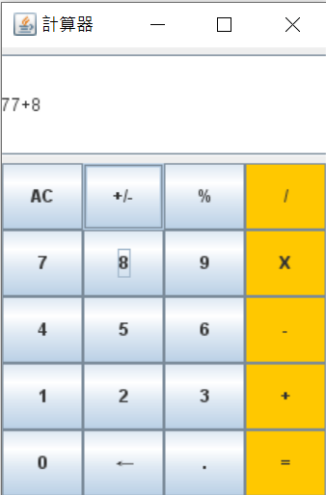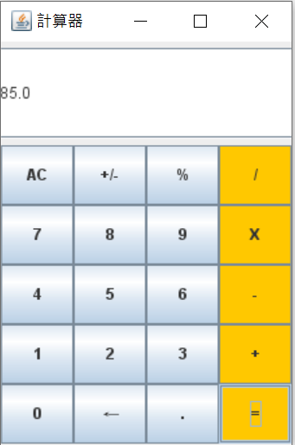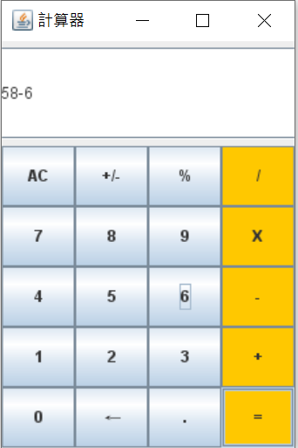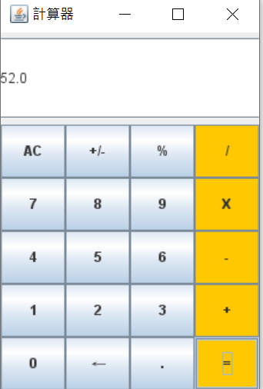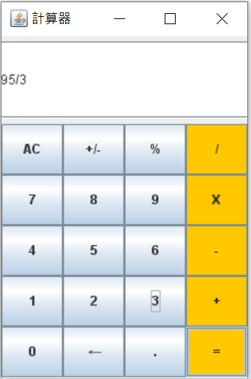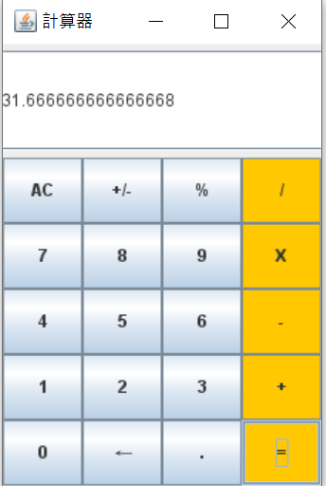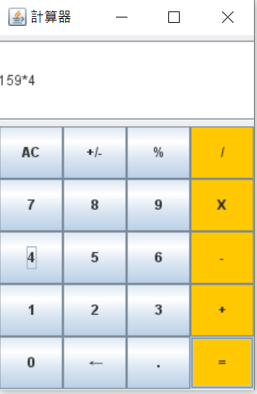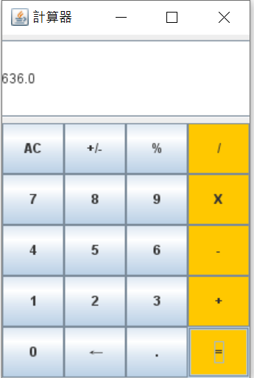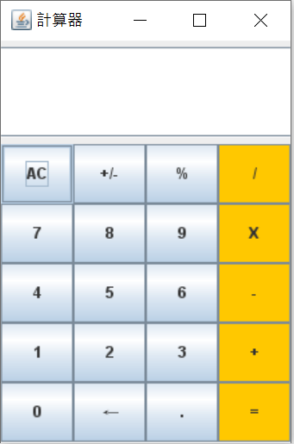清空文本框

**七、个人总结：**

*吕思勤：*

这次的课程设计让我复习了這学期所学的java语言，对于一些基本的应用方面了解得更加透彻，甚至增加自学能力，透过网上的资源，自学了一些繼承方法上面一些較模糊不懂的地方，感觉上自己的對程式語言這方面能力又有更精进了一些，本次上机练习過程中 通過不断討論、修改代码里的错误，测试各式各样不同的数据，從無法運行的程序不段調適直到程序能正常运行并得出结果，过程虽然繁琐，却让我从中获得不少成就感，而我也体会自己目前还有很大的进步空间，若能一点一滴的累积实力，多阅读各种编程题目，將能使自己不停进步。

*林孟儒：*

这学期所学的java是一个我从来没接触过的语言，从头开始学习的过程是既有趣又困难的。有趣的是对于学习新语言所感到的好奇，而困难的地方则是，或多或少要背的词汇与编程时还不太会使用eclipse等。许多的用法在课堂时有教到，且课后也有回放可以看，在复习的时后也是事半功倍，但往往在自己开始编程时，就会出现许一些障碍，这时就会先自己查询一下网路，又或是向同学或群组求助，好在现今网路发达，还有群内许多大佬和老师都会给予帮助，问题很快就会解决。我认为现在的我对于编程还有明显的不足，编程一道题可能会花费一段时间，这或许是实际编程的量还不够，还有对于语言的熟练程度还不够，在课程结束后也继续学习是必不可少的，毕竟能完整的学会一门语言也是对未来就业有着很大的帮助。